Fase 1: Estudio de Q1 y conteo de los códigos que admite uno de los candados

Objetivos y cuestiones principales
Para el docente
- Observar qué tipo de técnicas para el recuento del número de códigos de un candado se proponen, cuando cada grupo se encarga de calcular cuántos códigos admite uno de los candados.
- Introducir nombres y terminología específica para referirse a las diferentes técnicas para realizar el recuento de los códigos de cada candado.
Para los estudiantes
- Responsabilizarse de realizar el recuento del número total de códigos que admite un candado.
- Elaborar una respuesta R1 a Q1 para uno de los candados, que han sido asignados en la Fase 1.
- Utilizar diversas técnicas de recuento del número de códigos que admite un candado y conocer y compararlas con las de otros grupos.
- Desarrollar competencias verbales, comunicativas y analíticas para formular, discutir, redactar y exponer las distintas cuestiones y respuestas en grupo de trabajo y grupo clase.

Estructura de la fase: momentos principales, temporización y dinámica de aula

[1] Estudio grupal de Q1, responsabilizándose de uno de los candados 60 minutos
El docente ha asignado un candado diferente a cada grupo de trabajo (compuesto por 4-5 miembros) o, en caso de haber más grupos que candados, puede duplicarse la asignación de los grupos por candados.
El docente recuerda que los grupos tienen disponible el Informe-presentación 1 que, por grupos de trabajo, tendrán que elaborar como síntesis del estudio que hayan realizado en torno al candado del que se responsabilizan.
A partir de ahí, los grupos de trabajo comienzan a trabajar, tratando Q1: ¿Cuántos códigos admite el candado XX? en el caso del candado que les ha sido asignado. Si se considera necesario, se pueden asignar roles en el grupo para facilitar la distribución y responsabilidad en el estudio de Q1.
[2] Elaboración de R1 30 minutos
Los grupos de trabajo elaboran sus respuestas R1 . Puede utilizarse directamente la presentación incluida en Informe-presentación 1 u otros medios alternativos: en pizarras, cartulinas, o lo que se considere más oportuno. El docente presenta las cuestiones incluidas en Informe-presentación 1 que pretenden uniformizar la exposición que realizarán los diferentes grupos sobre cada uno de los candados:
- Características del candado: ¿Cuáles son las características del candado que está estudiando?
- Simulación de posibles códigos: ¿Cómo generar la lista (aunque sea parcial) de posibles códigos que admite el candado? ¿Cuál es el total de códigos que admite su candado?
- Justificación de cómo se ha encontrado el número de códigos: ¿Qué estrategias o técnicas de recuento se han utilizado? ¿Cómo nos hemos asegurado que no hemos contado códigos de más o menos?
- Otras cuestiones sobre el candado: Se propone añadir también las siguientes cuestiones extras para validar la buena justificación y discusión entre los grupos:
Sobre el tiempo para abrir el candado: Si tenemos que abrir el candado probando todos los códigos, ¿cuánto tiempo (mínimo y máximo) estima que tardaría en abrir el candado?
Sobre introducir variaciones en el candado: Si tenemos el mismo candado con una casilla más, ¿cómo encontraríamos el número total de códigos que admite? ¿Y si tenemos un elementos más por casilla? ¿Qué pasaría entonces?
[3] Puesta en común de respuestas elaboradas por parte de cada grupo 40-60 minutos
El docente organiza la puesta en común en la que cada grupo de trabajo expone sus R1 mediante la presentación Informe Presentación 1 que han preparado y con el soporte digital o analógico que considere oportuno.
Esta puesta en común se puede organizar, por ejemplo, candados a candado , del tipo 1 al 6 y, en caso de que haya dos grupos que trabajan con el mismo candado, hay que comparar las respuestas que han dado a Q1 (incluidas en el Informe Presentación 1 ).
El docente se encarga de, a medida que los grupos de trabajo van explicando, ir haciendo una mesa común para registrar, de cada candado:
- Total de códigos admite el candado
- Estimación del tiempo mínimo y máximo que se necesitaría para abrir el candado
Ver ejemplo Imagen 1 , después de esta Guía.
Es necesario que el docente recoja el Informe Presentación 1 para, la próxima fase, comentar actualizando la Presentación Guía diversos aspectos de la actividad desarrollada, tales como: tipos de técnicas que han utilizado para realizar el recuento, terminología utilizada y acuerdos sobre ésta, nuevas cuestiones que han surgido en este trabajo en grupo, entre otros aspectos que se consideren importantes.

Recursos y materiales necesarios/disponibles
Para el docente
Presentación guía del profesor. Ver transparencias dedicadas a la FASE 1 .
Se puede utilizar un padlet ( ver ejemplo en Imagen 2 a continuación) para centralizar las diferentes presentaciones de los grupos, o bien utilizar una tarea en Google Classroom.
Para los estudiantes
Candados físicos, 6 en total , más la descripción de las características de cada candado. Se entrega un candado distinto a cada grupo. En caso de haber más de 6 grupos, se duplica la asignación al mismo candado, sobre todo en aquellos que son más difíciles de estudiar.
El Informe-Presentación 1 con la estructura comentada previamente: (a) Características del candado; (b) Simulación de posibles códigos, (c) Justificación de cómo se ha encontrado el número de códigos; (d) Otras cuestiones sobre el candado.

Comentarios relevantes para la gestión de la Fase 1
Hay candados que son más difíciles que otros, así que la puesta en común también puede planificarse teniendo este aspecto en cuenta. Recuerde que en la Guía Didáctica Introductoria tiene disponible una Tabla con las características descritas de cada uno de los candados.
Resistirse a...
Evitar primar algunas de las técnicas o estrategias más “conocidas” como las fórmulas de combinatoria, como si fueran las más “válidas”. A menudo, son las más difíciles de justificar y será muy valioso que aparezca variedad de técnicas: diagramas de árbol, listas no ordenadas u ordenadas, etc.
No impedir que busquen información sobre el tema, pero hacer constar la importancia de averiguar si la información encontrada (por ejemplo: fórmulas de la combinatoria) se ajustan y cómo se ajustan o corresponden al caso estudiado de candado que están estudiando.

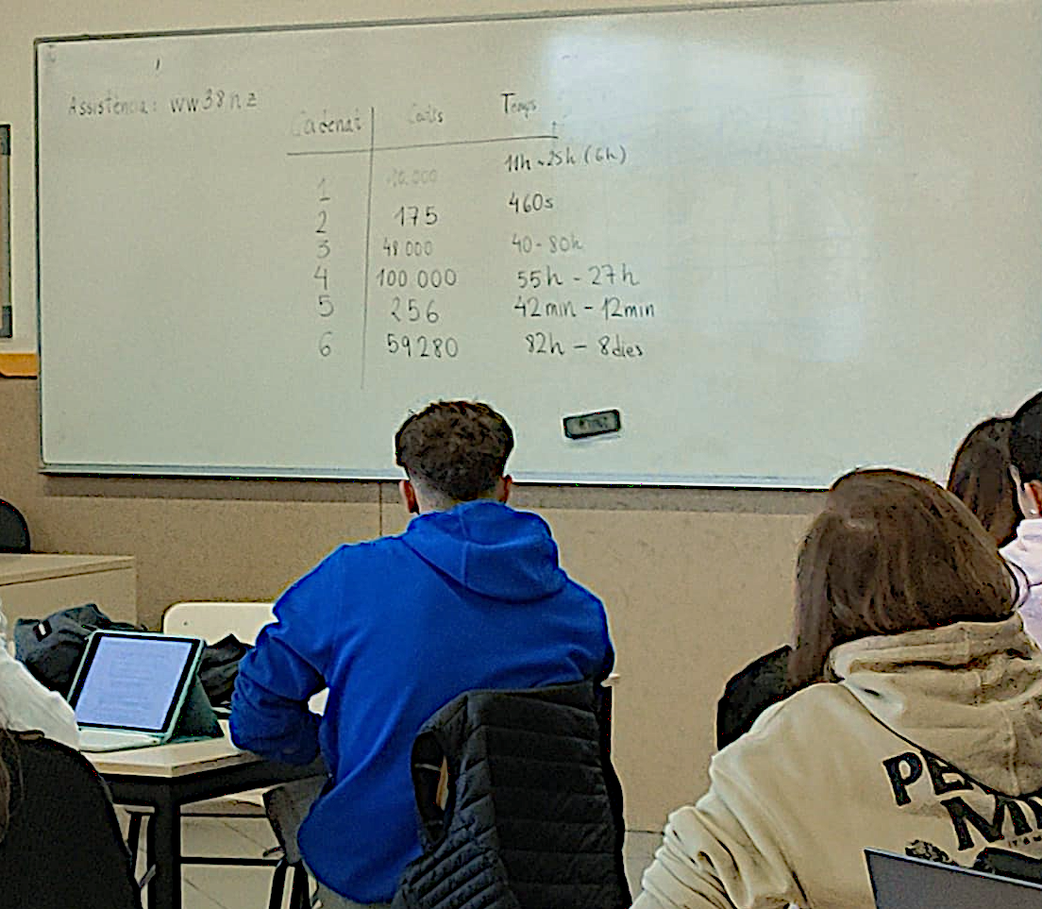

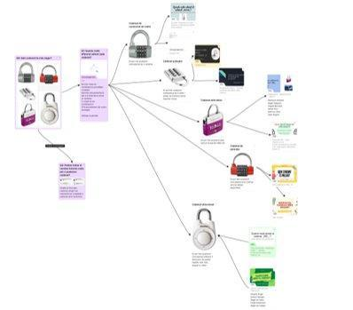
Imatge SEQ Ilustración \* ARABIC 1. Fotografia sobre la posada en comú amb taula comuna amb Nbr. Cadenat, Nbr. de Codis i Temps màxim
Imatge 2. Imatge padlet creat per a compartir les primeres presentacions dels responsables de cada cadenat

